Полиция просит помочь!

Сотрудники уголовного розыска межмуниципального отдела МВД России «Ленинск-Кузнецкий» разыскивают Сергея Николаевича Зеленкова, 13.03.1989 года рождения.
19 июня текущего года он ушел из дома, и с тех пор его местонахождение не установлено.
Приметы: на вид 25-30 лет, рост 180-185 см, среднего телосложения, глаза карие, волосы светло-русые, короткие. На груди слева татуировка в виде мишени, на запястье правой руки имеется татуировка с указанием группы крови.
Был одет: темно-зеленая ветровка, майка-борцовка в сине-белую полоску, джинсы темно-синие, темно-синие кроссовки.
Граждан, владеющих информацией о местонахождении разыскиваемого, полицейские просят сообщить об этом по телефонам: 8-(38456)-3-01-81, 8-(38456)-5-43-88, 8-904-577-16-70 или «02». Анонимность гарантируется.

Приложение: фото.

Начальник
полковник полиции В.Н. Башков

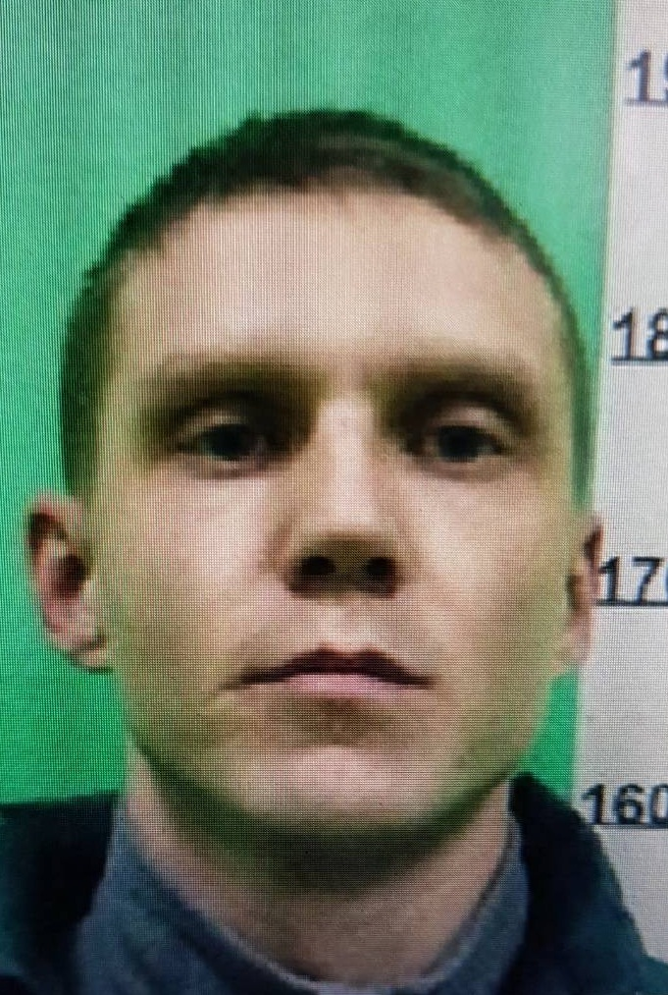

Отп.: -2 экземпляра
- в адрес
- в дело СМИ
Исп. О.В. Захарова
тел. 8(384-56) 5-43-95
27.06.2018.

